**Добро пожаловать в программу.**

Как подключить базу данных?

Для начала нужно перейти в раздел службы и приостановить работу вашего сервера. Откройте Диспетчер задач -> Службы и в нижней части окна найдите функцию Открыть службы.

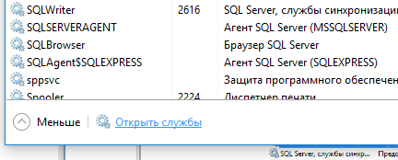

В результате должно появиться следующее окно. Найдите в списке службу вашего сервера и выполните функцию Остановить (ПКМ по службе -> Остановить).

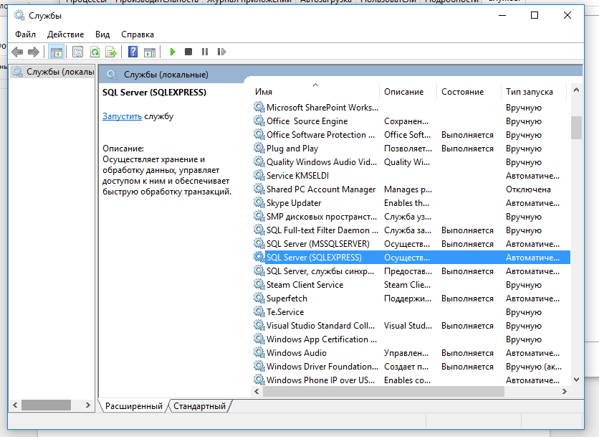

После того, как Вы отключили службу, перейдите в папку где расположен Ваш сервер и найдите в ней папку с названием DATA.  Переместите туда нужную базу данных вместе с log файлом.

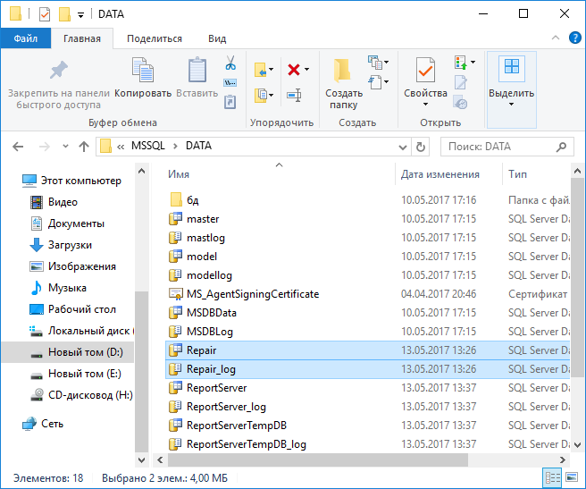

Все. Теперь запускайте Ваш сервер (аналогично как при отключении) и открывайте вреду Server Management Studio. Если Вы все сделали правильно то в папке появится наша база данных:

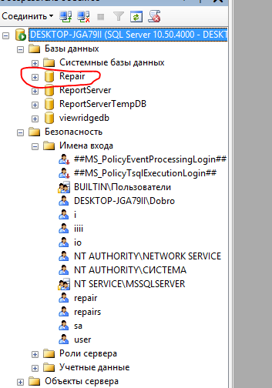

Теперь необходимо создать для нее имя входа. Нажимаем по папке Имена входа ПКМ и выбираем функцию Создать имя входа.

Выполните все настройки, которые показаны на следующих скринах:

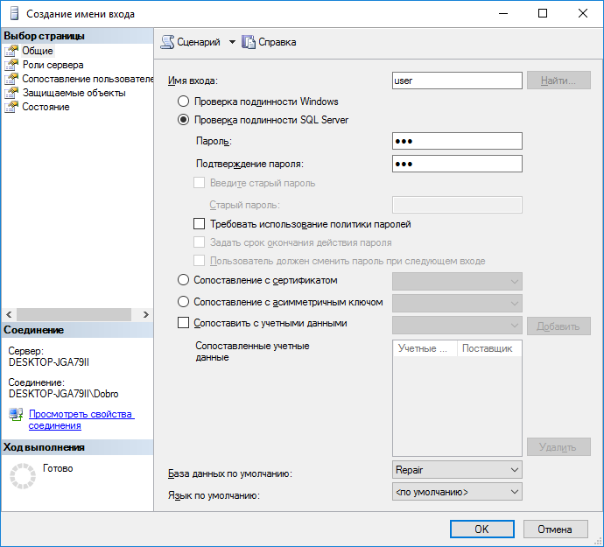

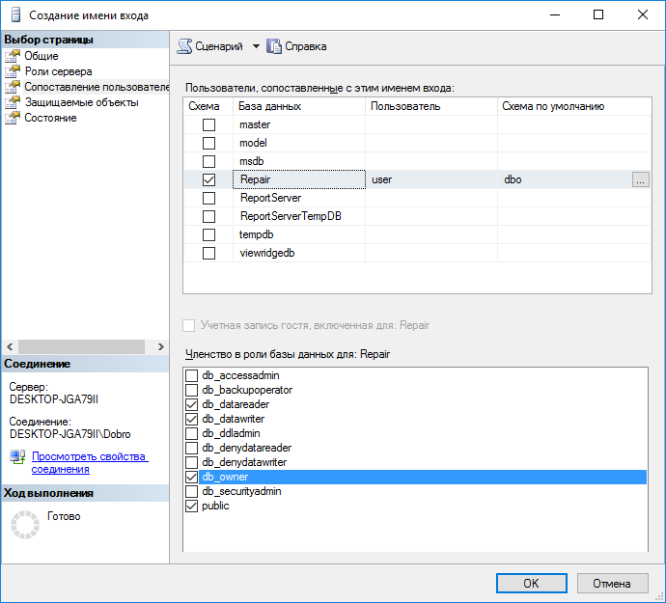

Вот и все! Теперь можно запускать приложение.